Инструкция по отчистке кэша на сайте интернет банкинга АО «Шинхан Банк Казахстан»

:
- Перейти на страницу интернет банкинга, после полной загрузки страницы нажать на замок в верхней части браузера
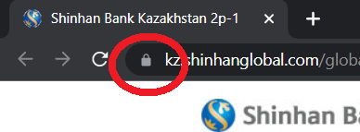
- В выпадающем списке выбрать пункт «Куки и настройки сайта.»
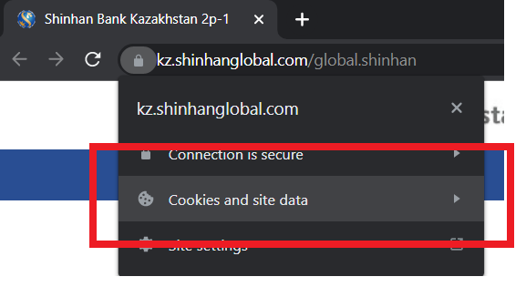
- В открывшемся окне выбрать пункт «Редактировать куки и настройки сайта»
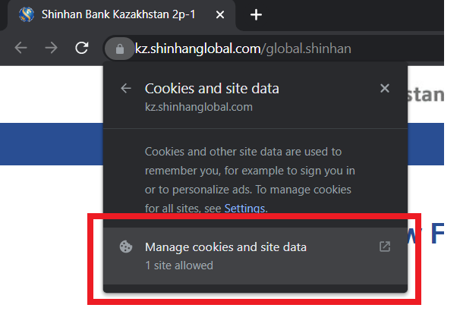
- В всплывшем окне нажать на «Мусорную корзину» после чего нажать готово.
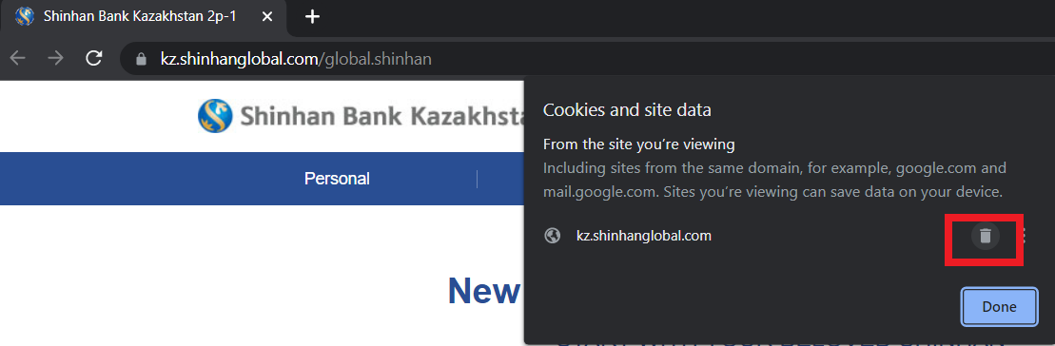
- После всех проделанных манипуляций необходимо перезагрузить браузер!

